Accueil / Que faisons-nous ? / Recherche / Objectifs de développement durable (ODD) / Projet de recherche sur les politiques d’assainissement en Afrique de (...) / Les acteurs WASH de l’Afrique de l’Ouest partagent leurs expériences et (...)
Les acteurs WASH de l’Afrique de l’Ouest partagent leurs expériences et plaident pour une synergie d’actions en faveur d’un accès universel à l’assainissement dans cette règion.
Publié le 8 mai 2024
Réunis ce mercredi 8 mai 2024, à Dakar (Sénégal), les Membres du réseau des think tanks de l’UEMOA, les partenaires de mise en oeuvre du projet WASPA ont appelé les acteurs (États, société civile, secteur privé, etc.) à redoubler d’efforts pour la concrétisation de cet objectif commun qu’est l’accès universel à des services adéquats d’eau, d’hygiène et d’assainissement en Afrique de l’Ouest.
C’était à l’occasion de l’atelier régional de partage des résultats du projet WASPA et d’autres initiatives du réseau RTT_UEMOA dans le domaine du Wash.
La cérémonie d’ouverture à été présidée par M. Omar Sène, Directeur de l’assainissement du Senegal, en présence de nombreuses autres personnalités dont le Dr. Sayouba Ouedraogo, Secrétaire général du réseau des think tank de ‘l’UEMOA, de Mme Laetitia Delaunay Badolo, représentante de Niyel, de Mme Roxane FIAN, représentante de SUA et de Dr Cheikh Oumar Ba, Directeur exécutif de IPAR think tank et Prèsudent du RTT - UEMOA. Une cinquantaine de participants venant de divers pays (Niger, Burkina Faso, Benin, TOGO, Sènègal) ont pris part à l’atelier.
Pour M. Omar Sène, directeur de l’assainissement du Sénégal, « cet événement revêt une importance capitale dans la quête commune pour l’accès universel aux services de base en matière d’assainissement, d’hygiène et d’eau en Afrique de l’Ouest. »
Après avoir remercié les organisateurs ainsi que tous les partenaires impliqués dans cette noble initiative, il a magnifié leur engagement et leur dévouement pour faire avancer cette cause commune.
M. Sène reste convaincu que cet atelier sera l’occasion « de renforcer les liens de coopération et de catalyser l’action collective en faveur du développement durable de la région ouest africaine. »
Professeur Sayouba Ouedraogo, secrétaire général du réseau des think tank de ‘l’UEMOA se réjouit également de voir les partenaires réunis pour partager leurs expériences et leurs connaissances.
Selon lui : « L’accès à l’eau potable, à l’assainissement et à l’hygiène est un droit fondamental pour chaque individu. Malheureusement, des millions de personnes en Afrique de l’Ouest sont encore privées de ces services essentiels. C’est pourquoi il a souligné l’importance de cet atelier qu’il considère comme un jalon important dans la lutte commune pour un avenir meilleur pour tous. »
« Au cours des prochains jours, nous aurons l’occasion d’explorer les défis et les opportunités qui se présentent à nous, et de travailler ensemble pour élaborer des solutions innovantes et durables« , a t-il fait savoir avant d’ajouter , »Je suis convaincu que, grâce à notre collaboration et à notre engagement collectif, nous pourrons surmonter les obstacles qui nous attendent et réaliser notre vision d’un avenir où chaque personne a accès aux services de base dont elle a besoin pour mener une vie saine et épanouissante. »
Mme Laetitia Badolo, a exprimè tout l’honneur que son organisation, Niyel, a de faire partie de cette initiative et de contribuer à la réalisation de cet objectif vital pour le bien-être des communautés Ouest africaines.
« L’accès à l’eau, à l’assainissement et à l’hygiène est un défi majeur dans de nombreuses régions d’Afrique de l’Ouest, et il est impératif que nous unissions nos efforts pour relever ce défi ensemble« , a t-elle exhorté. Madame Badolo d’ajouter que »Cet atelier offre une occasion précieuse de partager nos connaissances, nos expériences et nos meilleures pratiques, et de collaborer à la recherche de solutions innovantes et durables. »
Pour finir, la représentante de Niyel, a affirmé tout l’engagement de son organisation à soutenir pleinement cette initiative et à travailler en étroite collaboration avec tous les partenaires présents pour faire avancer cette cause commune. « Ensemble, nous pouvons construire un avenir meilleur pour les générations futures. » dira-t-elle.
Pour Dr Cheikh Oumar Ba, Directeur Exécutif de IPAR think tank « l’accès universel aux services de base en matière d’assainissement, d’hygiène et d’eau est un objectif essentiel pour assurer le bien-être de nos communautés et le développement durable de notre région. Cet atelier offre une occasion unique de partager nos connaissances, nos expériences et nos meilleures pratiques, et de collaborer à la recherche de solutions innovantes et efficaces pour relever ce défi urgent. »
En tant que directeur exécutif de IPAR think tank, il s’engage à soutenir pleinement cette initiative et à travailler en étroite collaboration avec tous les partenaires présents pour faire avancer la cause commune. « Ensemble, nous pouvons construire un avenir meilleur pour tous les citoyens de l’Afrique de l’Ouest », a t-il assuré.
Galerie photos
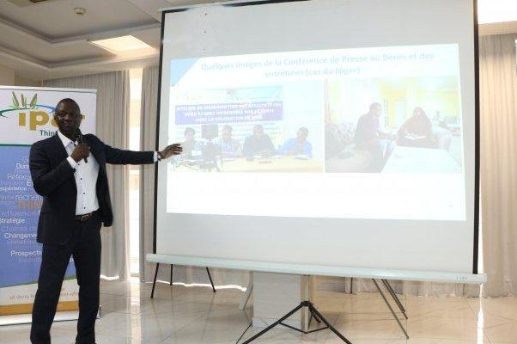

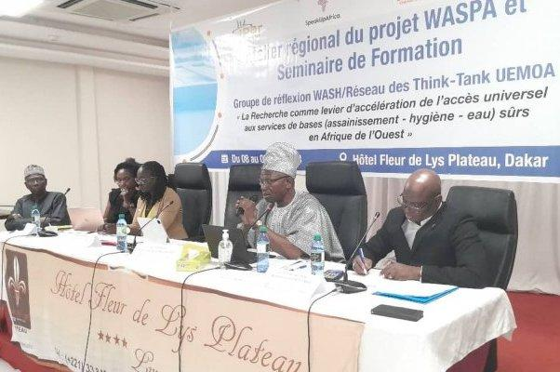

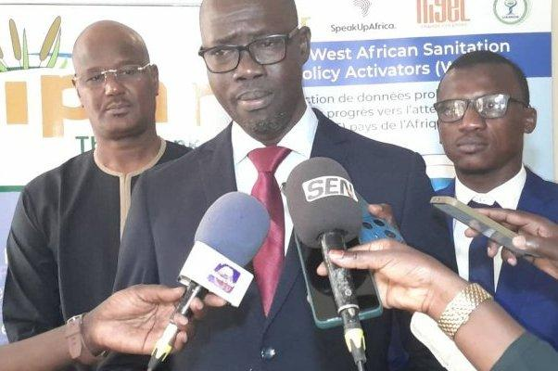

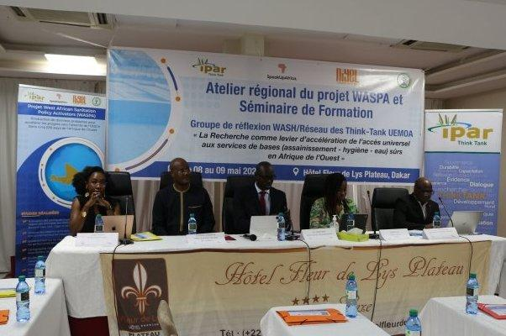

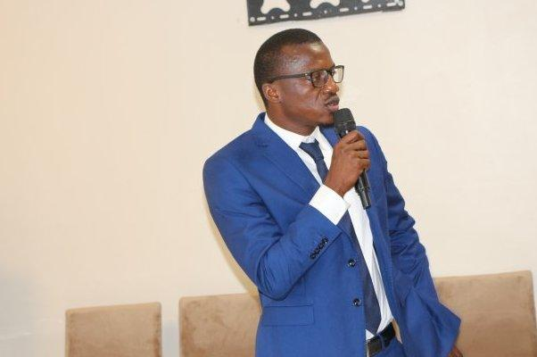

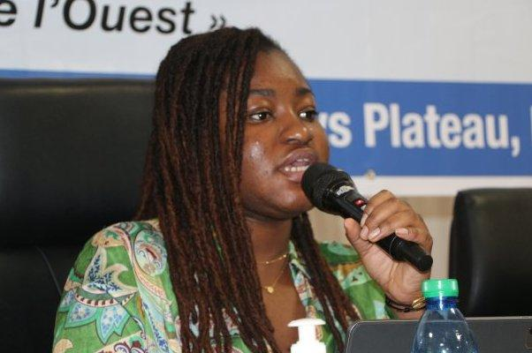

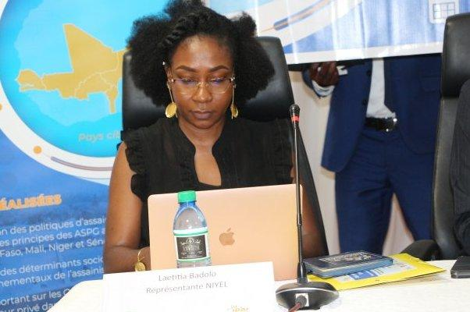

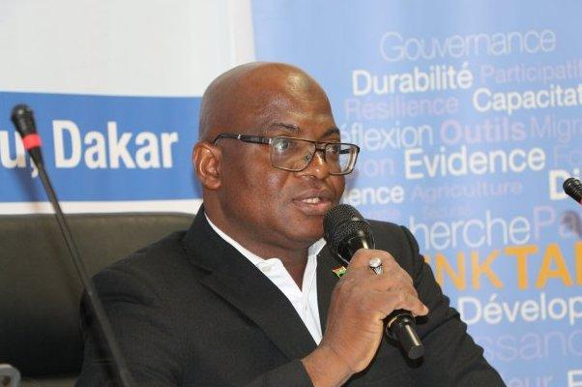

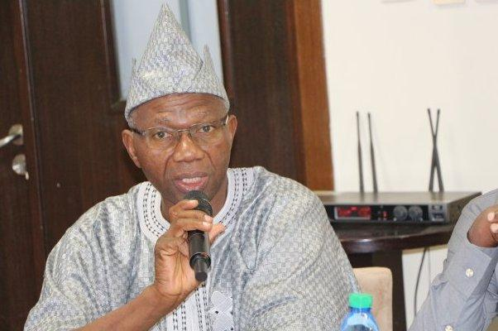

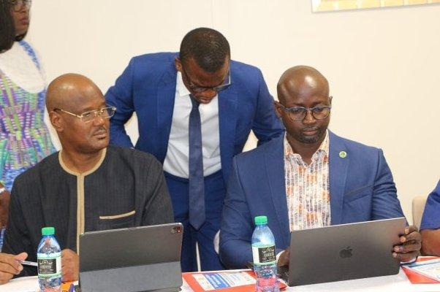

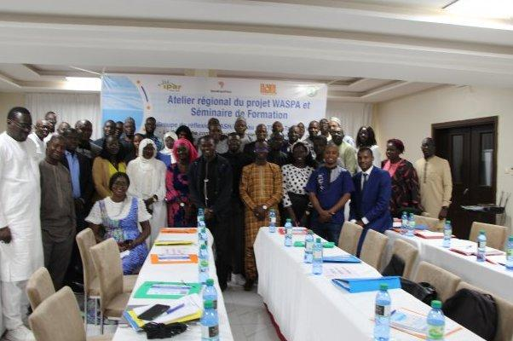

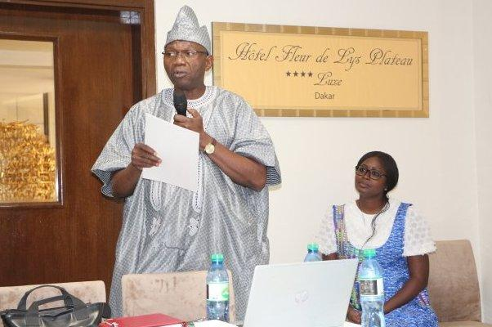

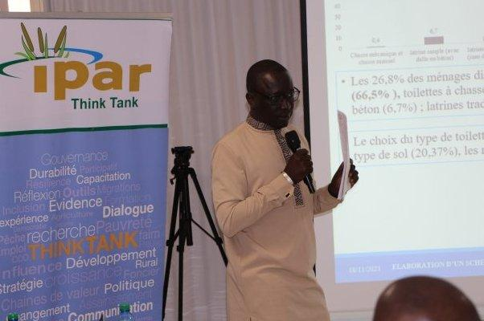

1
2
3
4
5
6
7
8
9
10
11
12
13

